低空经济企业数据（2000-2023）
一、数据简介
低空经济是以低空空域资源开发利用为基础，依托无人机、通用航空及相关配套技术形成的新兴经济形态，涵盖飞行器制造、运行服务、信息感知与空域管理等多个环节。随着政策支持力度的持续加大和应用场景的不断拓展，低空经济已成为推动新质生产力培育和产业结构升级的重要方向。对低空经济企业进行系统识别与数据整理，是开展相关分析与应用研究的基础工作。
本数据根据中国信息通信研究院发布的《低空经济政策与产业生态研究报告》，汇总了20个与低空经济企业相关的词条。
具体识别流程如下：依据工商注册企业的经营范围信息，通过关键词匹配规则对企业进行识别与标注。若企业经营范围中包含至少一个低空经济相关关键词，则将其识别为低空经济企业，并标注为“1”；否则标注为“0”。本研究所采用的关键词列表如下：无人飞行器、通用航空、民用航空器、飞艇、直升机、遥感技术、螺旋桨、通用机场、雷达系统、无人机设计、传感器系统、无人机管控、陀螺仪、起落架、智能调度、飞行汽车、喷洒系统、无人机拦截系统、精准定位、固定翼无人机。
二、数据来源
CNPD工商注册企业数据库
三、时间跨度
2000-2023
四、数据范围
全国
五、数据格式
数据格式为Excel形式
六、数据指标
newgcid | 企业名称 | 成立日期 | 注册资本 | 实缴资本 | 行业门类
行业门类代码 | 行业大类 | 行业大类代码 | 行业中类 | 行业中类代码 | 行业小类
行业小类代码 | 省份 | 城市 | 区县 | 公司规模 | 经营状态
统一社会信用代码 | 工商注册号 | 纳税人识别号 | 组织机构代码 | 企业类型 | 登记机关
营业期限 | 纳税人资质 | 人员规模 | 参保人数 | 曾用名 | 英文名
注册地址 | 经营范围 | 网址 | 标签 | 成立年份 | 经度
纬度 | 省 | 省代码 | 市 | 市代码 | 县
县代码 | 核准日期 | 英文名称

七、数据展示
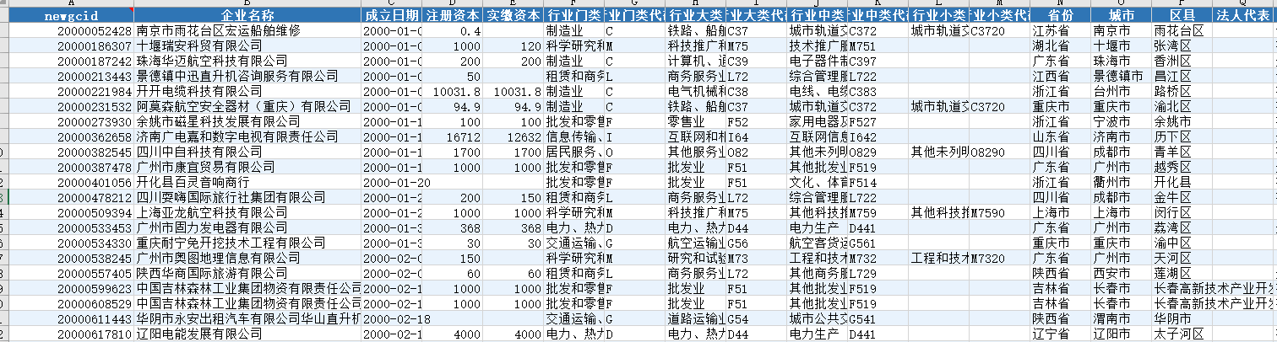

数据引用格式
数据引用格式
请您在任何基于“数据皮皮侠”数据库所产生的研究成果（含学术论文、公开发表的研究报告等）均包括以下表述或类似表述声明：
本研究使用的数据来自CNPD数据库。
例如：文中使用的农业研究相关数据来自CNPD数据库。
其中，“农业研究相关数据”替换成实际使用的数据名称。
声明：本数据由数据皮皮侠团队整理，仅用于学术研究

